TP3 :

I) Exercice agréger des restaurants

1. La répartition des restaurants par quartier ?

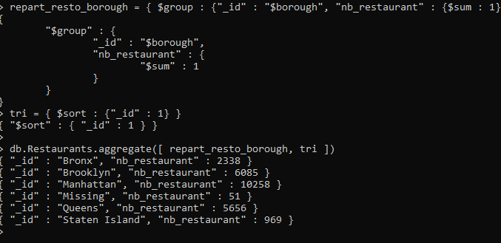

1. La répartition des restaurants dont la dernière inspection a donné un grade "C" par quartier ?

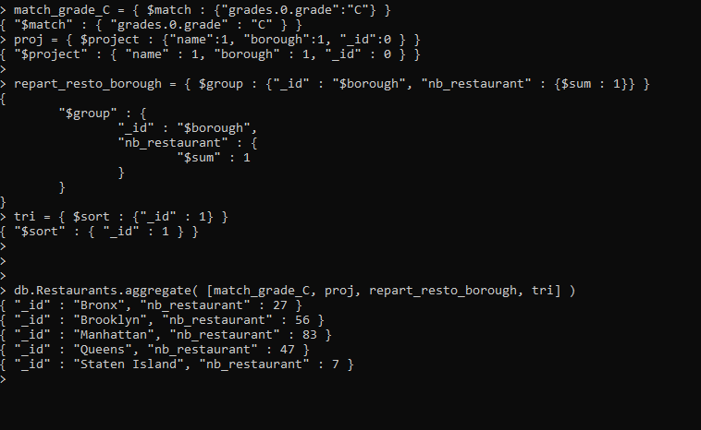

1. Calculer le score moyen des restos par quartier et trier par score décroissant ?

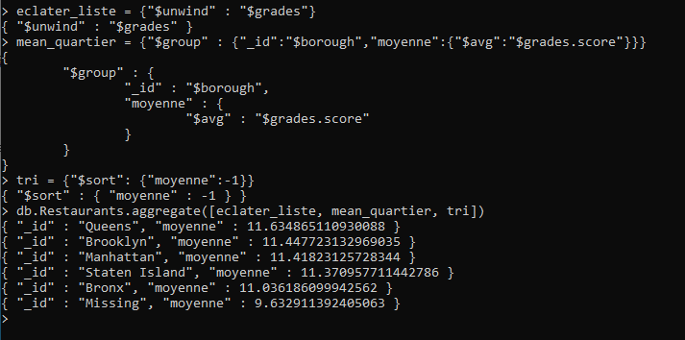

II) Exercice agréger des transactions

1. Calculer le montant total des paiements ?



1. Calculate total payments (Payment.Total) for each payment type (Payment.Type) ?

